**109年度**

**「商業部門溫室氣體減量示範輔導」**

**申請須知**

**主辦單位：經濟部商業司**

**執行單位：財團法人商業發展研究院**

中華民國109年2月

目錄

附件1 企業申請表(甲、乙組適用) 12

附件2 公協會申請表(乙組適用) 14

附件3 改善規劃書(甲、乙組適用) 16

附件4 公協會計畫書(乙組適用) 35

附件5 政府輔導款會計項目與編列原則 40

附件6 改善規劃簡報格式 42

附件7 完工證明文件(甲、乙組適用) 43

附件8 結案報告書(乙組適用) 48

附表：符合本輔導案申請資格之行業別 51

# 緣起與目的

為促進我國商業部門節能減碳，經濟部商業司推動「商業部門溫室氣體減量示範輔導」(以下簡稱本輔導案)，協助相關產業進行整體節能改善，例如更換或使用節能照明、空調、冷凍冷藏、熱泵熱水器等設備，或從事其他節能改善工程或系統，以建立相關示範輔導案例，並有效降低我國商業部門用電量與溫室氣體排放量。

# 辦理單位

主辦單位：經濟部商業司

執行單位：財團法人商業發展研究院

# 申請資格

1. 申請單位為經濟部商業司所主管之行業別(如附表所列)。
2. 本輔導案依申請單位之性質分為：
3. 甲組(連鎖加盟)：擁有總店、直營與加盟分店等10家(含)以上門店之連鎖加盟品牌，由其總部提出申請。
4. 乙組(公協會團體)：擁有總店、直營與加盟分店等9家(含)以下或非連鎖加盟之品牌，透過公協會團體組團申請。
5. 申請規劃改善之企業，須具備我國「公司登記」或「商業登記」，且近三年內未有欠繳應納稅捐情事。非屬銀行拒絕往來戶，且公司淨值(股東權益)不得為負值。
6. 前述公協會團體，係指依民法、商業團體法等成立之團體，須有至少10家(含)以上之會員。
7. 每申請單位以申請1案為原則，且本年度未獲其他政府機關補助。

# 收件期限、方式及聯絡窗口

1. 收件期限與方式
2. 收件期限：109年3月31日(星期二) 17:00截止，逾期者不予受理。
3. 收件方式：採電子郵件(以電子郵件收件日期為憑)或線上方式(以上傳電子檔案最後更新日期為憑)申請。
4. 電子收件網址：
5. 電子郵件信箱：YCHsu@cdri.org.tw
6. 雲端空間：https://reurl.cc/9zN7a8(109年商業部門溫室氣體減量示範輔導案_廠商資料專區，使用前請先聯繫執行單位進行授權)
7. 聯絡窗口

徐研究員 電話：02-7707-4837

Email：YCHsu@cdri.org.tw

江研究員 電話：02-7707-4841

Email：[aienchiang@cdri.org.tw](mailto:aienchiang@cdri.org.tw)

# 遴選名額與輔導款

1. 遴選名額：輔導款總金額為新臺幣300萬元整，以經費用罄為原則。
2. 輔導款：
3. 實際輔導款金額由審查委員會就申請單位之改善規劃書內容共同核定之，金額核定後分二期支付予申請單位：
4. 甲組(連鎖加盟)：申請單位實際改善2家以上門店，每案輔導款金額以新臺幣30萬元整(含稅)為上限，預計5案，並依實際改善家數多寡與成效，優先核定。
5. 乙組(公協會團體)：由公協會籌組5家以上企業品牌，提出改善規劃，且每一企業至少實際改善1家門店。每案輔導款金額以新臺幣50萬元整(含稅)為上限，預計3案，並依實際改善家數多寡與成效，優先核定。
6. 申請單位須負擔自籌款，且自籌款金額不得低於輔導款金額，申請案件之最終核定金額，依本計畫審查決議為準。

# 評分方式

評分項目如下表：

|  |  |  |
| --- | --- | --- |
| 審查委員評分項目表 | | |
| 項目 | 說明 | 權重 |
| 規劃構想之完整性 | * 規劃內容的完整性。考量準則包括內容說明、實施方法、時程安排、經費編列合理性等。 * 規劃構想符合申請單位現階段至未來的營運需求。考量準則包括現階段申請單位之能源使用狀況、能耗設備節電潛力、能源費用支出情形、是否定期檢討使用狀況等。 | 40% |
| 規劃執行之可行性 | * 執行規劃是否明確可行。考量準則包括節能技術應用之適用性、申請單位執行能力與分工情形等。 * 透過申請單位推動節能策略方向及高階主管對於能源管理重視度，以瞭解公司能源管理決心及節能積極度。考量準則包括申請單位節能推動方向、過去節能目標達成情形、過去曾參與政府節能減碳相關活動、過去曾自願性推動節能相關計畫、未來規劃節能改善措施、節電比例、節電量、節能效益、CO2減少量等。 | 30% |
| 規劃成果之示範性 | * 申請單位改善後成果擴散之潛力。考量準則包括實際改善門店數多寡、申請單位營業據點數、節能改善能力、自主運作能力、後續推廣全面應用之承諾以及成果有助於帶動之產業示範效益等。 * 預期效益指標編列明確合理，且提出成果應用範圍。 | 30% |
|  | 總 計 | 100% |

**七、申請流程及配合事項**

# (一)申請流程圖

甲組(連鎖加盟)申請流程圖

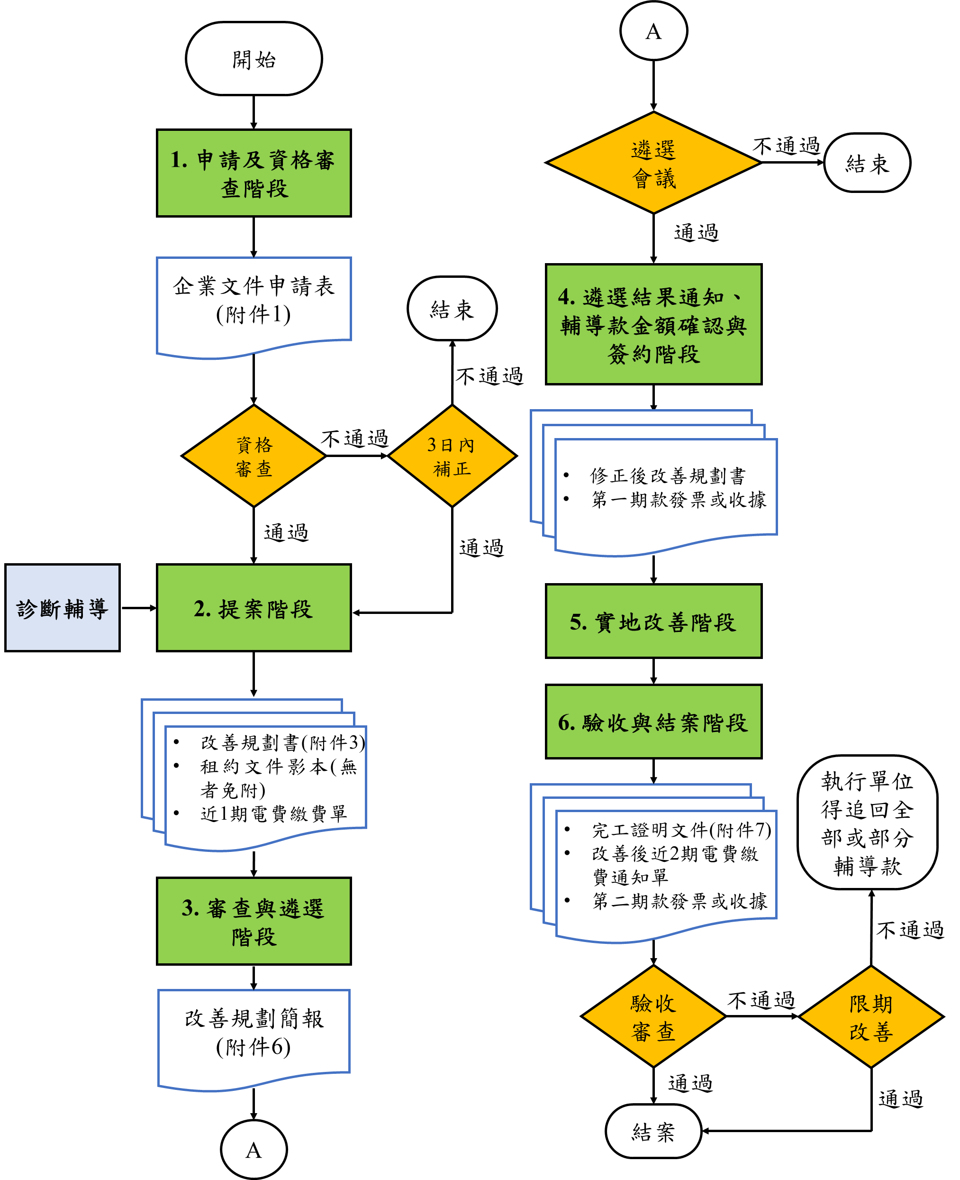

乙組(公協會團體)申請流程圖

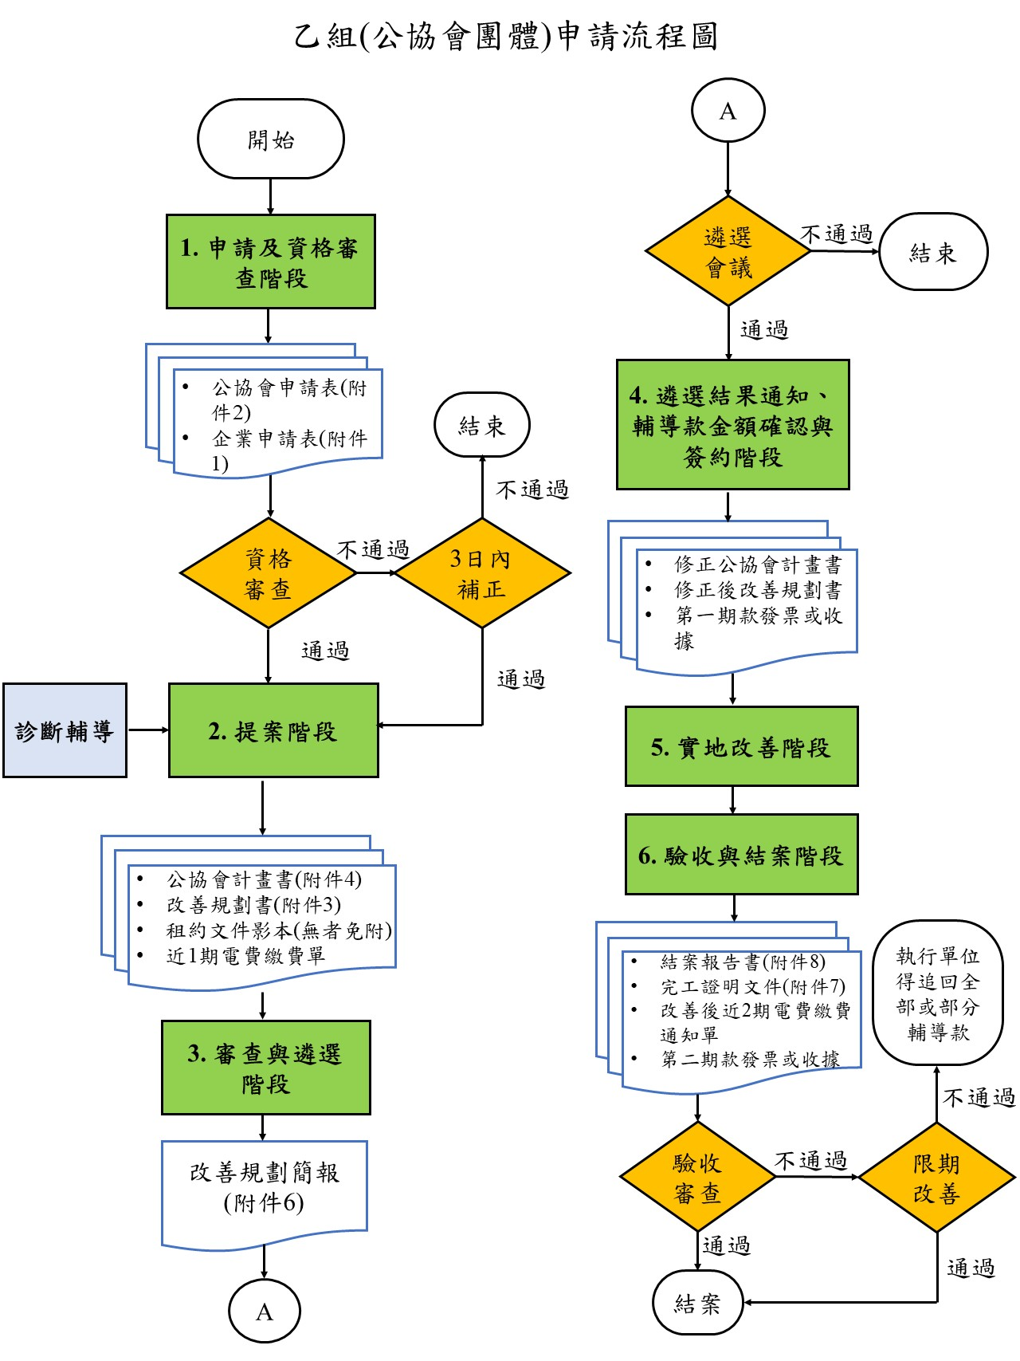

# (二)申請流程及相關說明

|  |  |  |  |
| --- | --- | --- | --- |
| 階段流程 | 相關說明 | 應繳交文件 | |
| 甲組 | 乙組 |
| 1. 申請及資格審查階段：自公告日起至109年3月31日止，採隨到隨審方式。 | 1. 依前述規定提出申請。 2. 可直接進入主辦單位官網(<https://www.moea.gov.tw/>)焦點消息、商業服務業節能減碳專區(<https://escs.cdri.org.tw/>)活動訊息查詢相關資訊。 3. 執行單位針對申請表進行資格審查，並於2日內回復審查結果。如有填寫不實或疏漏不全之處，執行單位將通知補正，申請單位接獲通知3日內未完成補正，視同自願撤回本案之申請。 4. 資格審查通過後始得進行提案。 | 企業申請表1份(附件1) | 1. 公協會申請表1份(附件2)。 2. 企業申請表(附件1) (依實際參與家數檢附)。 |
| 1. 提案階段：自資格審查通過日起至109年6月1日止。 | 執行單位赴申請單位改善店址進行診斷輔導及給予改善規劃建議 (限額20名，依申請編號順序，輔導至名額用罄為止)。 | 1. 改善規劃書1份(附件3)。 2. 改善店址若為租賃狀態，檢附租約文件影本1份。 3. 提出改善店址近1期電費繳費通知單(電子帳單)。 | 1. 公協會計畫書1份(附件4)。 2. 改善規劃書(附件3) (依實際參與家數檢附)。 3. 改善店址若為租賃狀態，檢附租約文件影本1份(依實際數量檢附)。 4. 提出改善店址近1期電費繳費通知單(電子帳單) (依實際數量檢附)。 |
| 1. 審查與遴選階段：109年6月2日至109年6月16日止。 | 1. 執行單位針對申請單位應繳交文件進行審查，如有填寫不實或疏漏不全之處，執行單位將通知補正，接獲通知3日內未完成補正者，視同未取得遴選資格。 2. 執行單位召開遴選會議，由申請單位之代表進行簡報(乙組改善企業須派員列席)。 | 改善規劃簡報1份(附件6)。 | 改善規劃簡報1份(附件6)。 |
| 1. 遴選結果通知、輔導款金額確認與簽約階段：109年6月22日至109年6月30日。 | 1. 遴選結果於遴選會議後5日內由執行單位電話及e-mail通知，並公告於執行單位網站。 2. 申請單位應於遴選結果公布後確認輔導款金額，並於5日內繳交依審查委員意見修改之改善規劃書，經執行單位認可後，辦理簽約作業，完成簽約後將撥付第一期款。 3. 未於時限內繳交修正後改善規劃書或完成簽約，視同放棄資格，缺額將依申請順序遞補。 | 1. 修正後改善規劃書1份。 2. 第一期款發票或收據1份。 | 1. 修正後公協會計畫書。 2. 修正後改善規劃書(依實際參與家數檢附)。 3. 公協會出具之第一期款發票或收據1份。 |
| 1. 實地改善階段：自遴選結果公告日起至109年9月30日。 | 1. 申請單位依照修正後改善規劃書內容進行改善。 2. 申請單位倘有契約變更之需求，最晚須於109年8月31日前檢附說明函向執行單位提出申請。契約變更申請每一企業以1次為限，履約期限之展延最晚不得超過109年10月16日。 |  |  |
| 1. 驗收與結案階段 | 1. 申請單位應於109年9月30日前繳交完工驗收文件。 2. 審查委員就完工證明文件進行書面審查以及驗收訪視，現場查核結果與改善規劃書不符者，得要求申請單位說明並限期改善，申請單位應配合辦理；若未於期限內改善者，執行單位得追回全部或部分輔導款。 3. 經審查合格同意後，即完成結案，將撥付第二期款。 | 1. 完工證明文件1份(附件7)。 2. 提出改善店址改善後近2期電費繳費通知單(電子帳單)或2個月繳一次電費之近1期電費繳費通知單(電子帳單)。 3. 第二期款發票或收據。 | 1. 結案報告書1份(附件8)。 2. 完工證明文件(附件7)(依實際參與家數檢附)。 3. 提出改善店址改善後近2期電費繳費通知單(電子帳單)或2個月繳一次電費之近1期電費繳費通知單(電子帳單) (依實際數量檢附)。 4. 公協會出具之第二期款發票或收據1份。 |

※執行單位有權依實際作業，調整各階段流程之期間。

註：上述期間以工作天計算。

# (三)配合事項

申請單位應配合下列事項：

1. 於各階段流程所提送資料，需存檔查考，均不予退還(自行放棄或撤回者亦同)。
2. 應指派聯絡窗口負責與執行單位進行聯繫、溝通及協調等事宜。
3. 應配合政府機關、執行單位認有疑慮之處進行實地查核，包含執行狀況、申請補助之設備數量、安裝地點、工作進度與經費支用情形等，並接受執行單位或其委託之專業機構會計稽核人員進行帳務查核。
4. 需配合問卷調查及出席本輔導案成果發表會或其他活動，並導入商業司提供門店能源使用效率檢點表、設備操作SOP，進行用電行為管理，以達到本輔導案成果擴散與節電之目標。
5. 執行本輔導案各項費用之支出應取得合法之原始憑證，其內部憑證應依合法程序辦理。核銷依一般公認會計原則，但務求合乎精簡原則，不得浮濫。撥付原則如下表：

|  |  |
| --- | --- |
| 撥付原則 | |
| 第一期款  (40%) | 申請單位依規定與執行單位完成簽約後，檢具以下文件，~~將~~給付40%輔導款。   1. 申請單位發票 1 份   (抬頭：財團法人商業發展研究院，統一編號48902416)   1. 修正後改善規劃書(附件3) |
| 第二期款  (60%) | 申請單位之完工證明文件經執行單位認可後，並檢具以下文件，即完成結案驗收程序後，~~將~~撥付60%輔導款。   1. 申請單位發票 1 份   (抬頭：財團法人商業發展研究院，統一編號48902416)   1. 完工證明文件(附件7) |

# 八、注意事項

申請單位若有下列情事之一者，執行單位得駁回申請、解除或終止全部或部分輔導契約，並得追回全部或部分輔導款。申請單位如有違法情形，應負相關法律責任：

1. 經查證不符申請資格或違反承諾書之承諾事項者。
2. 無正當理由停止、未依改善規劃書或延遲工作項目，且未能於本輔導案期限內改善者。
3. 輔導款之使用違反使用限制，或挪作本輔導案目的以外之用途。
4. 申請單位之憑證經查證有違反本輔導案相關規定或有違法之情形。
5. 輔導契約存續期間，申請單位停止營業或清算。

# 附件1 企業申請表(甲、乙組適用)

**經濟部 109 年度「商業部門溫室氣體減量示範輔導」申請表**

|  |  |  |  |  |  |
| --- | --- | --- | --- | --- | --- |
| 申請單位基本資料 | 申請單位名稱(全銜) |  | | 申請編號 |  |
| 設立日期  (立案或登記證明書日) |  | 統一編號 |  | |
| 登記資本額 |  | |
| 營業據點數  (統計至申請日期止) |  | | | |
| 主要經營之商品或提供之服務(擇列3項) |  | | | |
| 負責人 |  | | | |
| 登記地址 |  | | | |
| 通訊地址 | □同上 |  | | |
| 聯絡人 |  | 連絡電話 |  | |
| 行動電話 |  | |
| 電子信箱 |  | |
| **承諾書**   1. 每申請單位以申請一案為原則，且本年度未獲其他政府機關補助。 2. 申請單位保證過去三年內曾執行政府計畫，無重大違約紀錄，亦無因履行政府之補助契約，受停權處分。 3. 申請單位保證過去三年內無欠繳應納稅捐情事。非屬銀行拒絕往來戶，且公司淨值(股東權益)不得為負值。 4. 申請單位保證所有繳交給執行單位之資料均無不實，並保證不侵害他人之專利權、專門技術及著作權等相關智慧財產權，如有不實願負一切責任，執行單位得駁回其申請、解除全部或部分輔導契約；如結案後始發現不實者，執行單位得視情節輕重，追回已撥付之全部或部分輔導款。 5. 執行單位將於收件後進行勾稽作業，經查證未實際揭露者得撤銷申請資格。 6. 申請單位保證若執行單位收到法院或行政執行處扣押債權之強制執行命令，即無異議同意本輔導案依令停止簽約、撥付輔導款等相關作業，並得逕行書面通知解除契約。 7. 執行單位為編撰本輔導案之報告與出版物，有權使用申請單位提供之改善規劃書、完工證明文件及所提送之所有資料。執行單位使用上開資料所產出之成果，其智慧財產權等一切相關權利均歸屬經濟部，申請單位不得異議。 8. 蒐集個人資料告知事項暨個人資料聲明   財團法人商業發展研究院(下稱本院)受經濟部商業司委託辦理「商業部門溫室氣體減量示範輔導」，向您蒐集個人資料，依個人資料保護法令及本院個人資料保護相關規章，於蒐集您的個人資料前，告知下列事項：   1. 蒐集目的及個人資料之類別   為辦理「商業部門溫室氣體減量示範輔導」活動作業、執行本院章程所定之業務、基於本院內部管理作業或寄送本院業務活動訊息之蒐集目的，蒐集、處理及利用您所提供下列類別之個人資料：姓名、聯絡方式(例如：電話號碼、職稱、電子郵件信箱、居住地址或工作地址)、等其他得直接或間接識別您個人之資料。   1. 個人資料之利用期間、地區、對象及方式   您的個人資料僅提供於中華民國領域內，依誠實及信用方法，在不逾越前述蒐集目的之必要範圍內，以合理方式利用至蒐集目的消失為止。   1. 當事人權利   您可就所提供之個人資料得依個人資料保護法第三條，行使下列權利：查詢或請求閱覽；請求製給複製本；請求補充或更正；請求停止蒐集、處理或利用；請求刪除。   1. 蒐集方式   報名系統、紙本蒐集或其他方式(如個人領據)。   1. 不提供對您權益之影響   您可自由選擇是否提供您的個人資料，若所提供之個人資料不足以確認您身分真實性或不提供等情形，本院將無法提供您與蒐集目的有關之服務。   1. 聯絡方式   若有任何問題或權利行使，煩請聯繫本院聯絡人：徐研究員，電話：02-7707-4837，E-mail：YCHsu @cdri.org.tw，我們將盡速為您處理，謝謝！   1. 本申請表於依計畫要求提交商研院時，視為同意上述聲明。   (以下空白)  申請單位 代表人  (用印)  (用印)  中華民國 109年 月 日 | | | | | |

# 

# 附件2 公協會申請表(乙組適用)

**經濟部 109 年度「商業部門溫室氣體減量示範輔導」申請表**

|  |  |  |  |  |  |
| --- | --- | --- | --- | --- | --- |
| 申請單位基本資料 | 申請單位名稱(全銜) |  | | 申請編號 |  |
| 會員家數 |  | | | |
| 協會簡介 |  | | | |
| 單位負責人 |  | | | |
| 登記地址 |  | | | |
| 通訊地址 | □同上 |  | | |
| 聯絡人 |  | 連絡電話 |  | |
| 行動電話 |  | |
| 電子信箱 |  | |
|  | 參與改善之企業  名稱(全銜)  (請一併依實際家數附上企業申請表) | 1.  2.  3.  4.  5. | | | |
| **承諾書**   1. 申請單位保證過去三年內執行政府計畫無重大違約紀錄，或無因履行政府之補助契約受停權處分。 2. 申請單位保證過去三年內無欠繳應納稅捐情事。非屬銀行拒絕往來戶。 3. 申請單位保證所有繳交給執行單位之資料均無不實，並保證不侵害他人之專利權、專門技術及著作權等相關智慧財產權，如有不實願負一切責任，執行單位得駁回其申請、解除全部或部分輔導契約；如結案後始發現不實者，執行單位得視情節輕重，追回已撥付之全部或部分輔導款。 4. 執行單位將於收件後進行勾稽作業，經查證未實際揭露者得撤銷申請資格。 5. 申請單位保證若執行單位收到法院或行政執行處扣押債權之強制執行命令，即無異議同意本輔導案依令停止簽約、撥付輔導款等相關作業，並得逕行書面通知解除契約。 6. 執行單位為編撰本輔導案之報告與出版物，有權使用申請單位提供之改善規劃書、簡報、完工證明文件及所提送之所有資料。執行單位使用上開資料所產出之成果，其智慧財產權等一切相關權利均歸屬經濟部，申請單位不得異議。 7. 蒐集個人資料告知事項暨個人資料聲明   財團法人商業發展研究院(下稱本院)受經濟部商業司委託辦理「商業部門溫室氣體減量示範輔導」，向您蒐集個人資料，依個人資料保護法令及本院個人資料保護相關規章，於蒐集您的個人資料前，告知下列事項：   1. 蒐集目的及個人資料之類別   為辦理「商業部門溫室氣體減量示範輔導」活動作業、執行本院章程所定之業務、基於本院內部管理作業或寄送本院業務活動訊息之蒐集目的，蒐集、處理及利用您所提供下列類別之個人資料：姓名、聯絡方式(例如：電話號碼、職稱、電子郵件信箱、居住地址或工作地址)、等其他得直接或間接識別您個人之資料。   1. 個人資料之利用期間、地區、對象及方式   您的個人資料僅提供於中華民國領域內，依誠實及信用方法，在不逾越前述蒐集目的之必要範圍內，以合理方式利用至蒐集目的消失為止。   1. 當事人權利   您可就所提供之個人資料得依個人資料保護法第三條，行使下列權利：查詢或請求閱覽；請求製給複製本；請求補充或更正；請求停止蒐集、處理或利用；請求刪除。   1. 蒐集方式   報名系統、紙本蒐集或其他方式(如個人領據)。   1. 不提供對您權益之影響   您可自由選擇是否提供您的個人資料，若所提供之個人資料不足以確認您身分真實性或不提供等情形，本院將無法提供您與蒐集目的有關之服務。   1. 聯絡方式   若有任何問題或權利行使，煩請聯繫本院聯絡人：徐研究員，電話：02-7707-4837，E-mail：YCHsu @cdri.org.tw，我們將盡速為您處理，謝謝！   1. 本申請表於依計畫要求提交商研院時，視為同意上述聲明。   (以下空白)  申請單位 代表人  (用印)  (用印)  中華民國 109年 月 日 | | | | | |

# 附件3 改善規劃書(甲、乙組適用)

**109年度**

**「商業部門溫室氣體減量示範輔導」**

**改善規劃書**

**執行期間：自遴選結果公布日起至109年11月30日止**

**單位名稱：(申請單位全名)**

**中華民國109年 月**

## 單位簡介

### 基本資料

|  |  |  |
| --- | --- | --- |
| 申請單位  (公司全銜) |  | |
| 申請單位簡介 | 請簡述公司沿革、主要產品或服務、經營概況等 | 申請單位  LOGO圖片 |
| 主要用電設備  (名稱、規格、數量等) | 1. 照明設備：門市基礎照明採用T5或T8日光燈具，展示櫃採鹵素或LED投射燈、層板燈採用T5或T8日光燈具，裝置數量約50盞。 2. 空調設備：一般門市採用定頻一對一或一對二冷氣機，依店面規模裝置功率為7~25kW，裝置數量約1~3台。 | |
| 申請本計畫之原因 | 1. 設備老舊或型號較耗電(例如：定頻冷氣) 2. 營業時間長 3. 用電量占營業成本高 | |
| 存摺封面影本(或照片) | | |

註：表格得依實際情形自行擴充

### 能源消費基本資料

1. **改善店址基本資料**

|  |  |
| --- | --- |
| 改善店址 | 地址及門市名稱 |
| 用電電號 | □□-□□-□□□□-□□-□ (共11碼) |
| 全年用電度數(度) | 1月份用電度數+2月份用電度數+…+12月份用電度數 |
| 契約用電容量(kW) | (若非契約用電戶則免填) |
| 全年平均電費單價(元/度) | (1月份至12月份電費合計)÷(1月份至12月份用電度數合計) |
| 改善店址坪數大小(坪) | 40坪(132.23m2) |
| 樓層數 | 1層樓 |
| 營業時間 | 10：00至22：00 |

註：表格得依實際情形自行修改、擴充。

1. **店面環境照片**

|  |  |  |  |
| --- | --- | --- | --- |
| 請附彩色清晰圖片 | | 請附彩色清晰圖片 | |
| 拍攝日期 | 109/04/15 | 拍攝日期 | 109/04/15 |
| 拍攝區域 | 店門口 | 拍攝區域 | 用餐區 |

備註：表格得依實際情形自行修改、擴充。

### 近三年曾參與之政府計畫(無則免填，並請自行刪除)

|  |  |  |  |  |  |  |  |  |  |  |
| --- | --- | --- | --- | --- | --- | --- | --- | --- | --- | --- |
| 主辦  單位 | 計畫  類別 | 計畫  名稱 | 執行期間年度 | 年度計畫經費(仟元) | | | | | | 計畫  人年數 |
| 民國107年 | | 民國108年 | | 民國109年 | |
| 政府  補助款 | 計畫  總經費 | 政府  補助款 | 計畫  總經費 | 政府  補助款 | 計畫  總經費 |
|  | □補助  □輔導  □競賽  □其他 |  |  |  |  |  |  |  |  |  |

備註：表格得依實際情形自行修改、擴充。

## 規劃改善措施及預期效益

### 規劃改善措施

說明：

1. 如有多項措施請自行新增或調整表格。
2. 各項參考資料應註明資料來源或其計算方法(請引用較具公信力單位之資料)。
3. 若無特殊理由，欲新設之改善設備不應比改善前容量(或耗電功率)大。
4. **照明系統(無則免填，並請自行刪除)**
5. **改善措施及效益估算表(範例)**

| **照明系統**  **規格說明**  **(型式、廠牌及型號)** | | **設備**  **編號** | **燈具**  **數量**  **(盞)** | | **燈具**  **瓦數**  **(W)** | | **發光效率**  **(lm/W)** | | **每日運轉時數**  **(hr/天)** | **每月運轉天數**  **(天/月)** | **耗電量**  **(度/年)** | **單價**  **(元)** | **總價**  **(元)** | **備註** |
| --- | --- | --- | --- | --- | --- | --- | --- | --- | --- | --- | --- | --- | --- | --- |
| **A** | | **B** | | **C** | | **D** | **E** | **F** | **G** | **H** | **I** |
| **改善前** | T8日光燈管2尺 | A1 | 32 | | 20 | | 72 | | 12 | 30 | 2,764.80 | 35 | 1,120 | □節能標章  □能源效率分級標示第一級至第二級  □其他:  ■無 |
| T5日光燈管2尺 | A2 | 4 | | 14 | | 96.43 | | 15 | 30 | 302.40 | 45 | 180 | □節能標章  □能源效率分級標示第一級至第二級  □其他:  ■無 |
| **改善後** | T8 LED燈管2尺 | A1 | 32 | | 10 | | 120 | | 12 | 30 | 1,382.40 | 105 | 3,360 | □節能標章  □能源效率分級標示第一級至第二級  □其他:  ■無 |
| T5 LED燈管2尺 | A2 | 4 | | 9 | | 120 | | 15 | 30 | 194.40 | 181 | 724 | ■節能標章  □能源效率分級標示第一級至第二級  □其他:  □無 |
| **總計** | | | | | | | | | | | | | | |
| 改善前總耗電量 | | | | 3,067.20 | | 度/年 | | 備註：   1. 耗電量 2. 總價 3. 改善前(後)總耗電量各改善前(後)耗電量加總 4. 總節電量改善前總耗電量改善後總耗電量 5. 總節能率總節電量改善前總耗電量 6. 總節省電費總節電量全年平均電費單價 7. 回收年限總投資金額總節省電費 8. 數據請計算至小數點以下第二位 | | | | | | |
| 改善後總耗電量 | | | | 1,576.80 | | 度/年 | |
| 總節電量 | | | | 1,490.40 | | 度/年 | |
| 總節能率 | | | | 48.59 | | % | |
| 全年平均電費單價 | | | | 3 | | 元/度 | |
| 總節省電費 | | | | 4,471.20 | | 元 | |
| 總投資金額 | | | | 4,084 | | 元 | |
| 回收年限 | | | | 0.91 | | 年 | |

1. **改善前設備照片**

|  |  |
| --- | --- |
| 設備名稱：T8日光燈管2尺  設備編號：A1  拍攝日期：109/04/15  拍攝區域：廚房區 | |
| 近照 (設備可辨識之規格或型號) | 遠照 (設備存放之環境) |
| 請附彩色清晰圖片 | 請附彩色清晰圖片 |

|  |  |
| --- | --- |
| 設備名稱：T5日光燈管2尺  設備編號：A2  拍攝日期：109/04/15  拍攝區域：商品展示區 | |
| 近照 (設備可辨識之規格或型號) | 遠照 (設備存放之環境) |
| 請附彩色清晰圖片 | 請附彩色清晰圖片 |

備註：

1.表格得依實際情形自行修改、擴充。

2.相同設備型號可擇一呈現。

1. **空調系統(無則免填，並請自行刪除)**
   1. **改善措施及效益估算表(範例)**

|  |  |  |  |  |  |  |  |  |  |  |  |  |  |  |  |
| --- | --- | --- | --- | --- | --- | --- | --- | --- | --- | --- | --- | --- | --- | --- | --- |
| **空調系統**  **規格說明**  **(型式、廠牌及型號)** | | **設備編號** | **數**  **量**  **(台)** | **能源效率指標**  **(擇一填寫即可)** | | | **額定冷氣能力(kW)** | **每日運轉**  **時數**  **(hr/天)** | **每月運轉**  **天數**  **(天/月)** | **平均**  **負載率**  **(%)** | **全年**  **製冷量(kWh)** | **耗電量**  **(度/年)** | **單價**  **(元)** | **總價**  **(元)** | **備註** |
| **EER**  **(kW/kW)** | **CSPF**  **(kWh /kWh)** | |
| **A** | **B** | **C** | | **D** | **E** | **F** | **G** | **H** | **I** | **J** | **K** | **L** |
| **改善前** | TC-10M水冷式10噸箱型冷氣機 | B1 | 1 | 2.93 | ─ | | 35.16 | 12 | 30 | 70 |  | 36,288.00 | 137,600 | 137,600 | □節能標章  □能源效率分級標示第一級至第二級  □其他:  ■無 |
| **改善後** | R410水冷式10噸箱型冷氣PWX-K350C三相220V | B1 | 1 | 3.79 | ─ | | 35.16 | 12 | 30 | 70 | 106,323.84 | 28,053.78 | 124,000 | 124,000 | □節能標章  ■能源效率分級標示第一級至第二級  □其他:  □無 |
| **總計** | | | | | | | | | | | | | | | |
| 改善前總耗電量 | | | | 36,288.00 | | 度/年 | | 備註：   1. 空調型式可分窗型(單體式、分離式)冷氣機、箱型(水冷式、氣冷式)冷氣機等兩類 2. EER表示能源效率比值；CSPF表示冷氣季節性能因數 3. 額定冷氣能力(kW)冷凍噸數(RT) 4. 平均負載率G：依據經濟部能源局能源效率標示管理系統估算之空調設備平均負載率約為47.77%，申請單位得依實際使用狀況調整 5. 全年製冷量H 6. 耗電量 7. 總價 8. 數據請計算至小數點以下第二位 | | | | | | | |
| 改善後總耗電量 | | | | 28,053.78 | | 度/年 | |
| 總節電量 | | | | 8,234.22 | | 度/年 | |
| 總節能率 | | | | 22.69 | | % | |
| 全年平均電費單價 | | | | 3 | | 元/度 | |
| 總節省電費 | | | | 24,702.65 | | 元 | |
| 總投資金額 | | | | 124,000 | | 元 | |
| 回收年限 | | | | 5.02 | | 年 | |

* 1. **改善前設備照片**

|  |  |
| --- | --- |
| 設備名稱：水冷式10噸箱型冷氣  設備編號：B1  拍攝日期：109/04/15  拍攝區域：用餐區 | |
| 近照 (設備可辨識之規格或型號) | 遠照 (設備存放之環境) |
| 請附彩色清晰圖片 | 請附彩色清晰圖片 |

|  |  |
| --- | --- |
| 設備名稱：  設備編號：B2  拍攝日期：  拍攝區域： | |
| 近照 (設備可辨識之規格或型號) | 遠照 (設備存放之環境) |
| 請附彩色清晰圖片 | 請附彩色清晰圖片 |

備註：表格得依實際情形自行修改、擴充。

1. **冷凍冷藏系統(無則免填，並請自行刪除)**
   1. **改善措施及效益估算表(範例)**

| **冷凍冷藏系統**  **規格說明**  **(型式、廠牌及型號)** | | **設備編號** | **台數**  **(台)** | **公升數**  **(L)** | | **額定消耗電功率**  **(kW)** | | **平均**  **負載率**  **(%)** | **耗電量**  **(度/年)** | **單價**  **(元)** | **總價**  **(元)** | **備註** |
| --- | --- | --- | --- | --- | --- | --- | --- | --- | --- | --- | --- | --- |
| **A** | **B** | | **C** | | **D** | **E** | **F** | **G** | **H** |
| **改善前** | 風冷-四門上凍下藏冰箱 | C1 | 1 | 1,310 | | 1.20 | | 50 | 5,184.00 | 24,000 | 24,000 | □節能標章  □能源效率分級標示第一級至第二級  □其他:  ■無 |
| **改善後** | 風冷-四門上凍下藏冰箱 | C1 | 1 | 1,310 | | 0.909 | | 50 | 3,926.88 | 25,000 | 25,000 | □節能標章  □能源效率分級標示第一級至第二級  □其他:  ■無 |
| **總計** | | | | | | | 備註：   1. 冷凍冷藏型式如往復式、渦卷式等 2. 額定消耗電功率(kW) 3. 平均負載率D：依據經濟部能源局「商業冷凍冷藏Q&A節能技術手冊」，冷凍冷藏設備之主機平均負載率約為40%，申請單位得依實際使用狀況調整 4. 耗電量 5. 總價 6. 數據請計算至小數點以下第二位 | | | | | |
| 改善前總耗電量 | | | 5,184.00 | | 度/年 | |
| 改善後總耗電量 | | | 3,926.88 | | 度/年 | |
| 總節電量 | | | 1,257.12 | | 度/年 | |
| 總節能率 | | | 24.25 | | % | |
| 全年平均電費單價 | | | 3 | | 元/度 | |
| 總節省電費 | | | 3,771.36 | | 元 | |
| 總投資金額 | | | 25,000 | | 元 | |
| 回收年限 | | | 6.63 | | 年 | |

* 1. **改善前設備照片**

|  |  |
| --- | --- |
| 設備名稱：風冷-四門上凍下藏冰箱  設備編號：C1  拍攝日期：109/04/15  拍攝區域：廚房區 | |
| 近照 (設備可辨識之規格或型號) | 遠照 (設備存放之環境) |
| 請附彩色清晰圖片 | 請附彩色清晰圖片 |

|  |  |
| --- | --- |
| 設備名稱：  拍攝編號：  拍攝日期：  拍攝區域： | |
| 近照 (設備可辨識之規格或型號) | 遠照 (設備存放之環境) |
| 請附彩色清晰圖片 | 請附彩色清晰圖片 |

備註：表格得依實際情形自行修改、擴充。

1. **熱泵熱水器系統(無則免填，並請自行刪除)**
   1. **改善措施及效益估算表(範例)**

|  |  |  |  |  |  |  |  |  |  |  |  |  |  |  |
| --- | --- | --- | --- | --- | --- | --- | --- | --- | --- | --- | --- | --- | --- | --- |
| **熱泵熱水器系統**  **規格說明**  **(型式、廠牌及型號)** | | | **設備編號** | **台數**  **(台)** | | **額定性能係數(COP)** | | **每月平均用水度數**  **(立方公尺)** | **熱水使用比例(%)** | **耗電(瓦斯、柴油、鍋爐油)量** | **能源消費**  **單位換算**  **(公升油當量)** | **單價**  **(元)** | **總價**  **(元)** | **備註** |
| **A** | | **B** | | **C** | **D** | **E** | **F** | **G** | **H** | **I** |
| **改善前** | ■電熱水器  □瓦斯鍋爐  □蒸氣鍋爐  □其他 | | D1 | 1 | | 0.9 | | 120 | 80 | 29,767.11  ■ 度/年  □ ${ m}^{3}/年$ □ $L/年$ | 2,845.74 | 500,000 | 500,000 | □節能標章產品  □其他:  ■無 |
| **改善後** | 空氣源式  熱泵熱水器 | | D1 | 1 | | 4 | | 120 | 80 | 6,697.60  ■ 度/年  □ ${ m}^{3}/年$ □ $L/年$ | 640.29 | 350,000 | 350,000 | ■節能標章產品  □其他:  □無 |
| **總計** | | | | | | | | | | | | | | |
| 改善前總耗電量 | | 29,767.11 | | | 度/年 | | 備註：   1. 熱泵熱水器可依熱源種類分為空氣源熱泵、水源熱泵、地熱源熱泵及雙源熱泵。 2. 空氣源式熱泵熱水器應符合中華民國國家標準CNS15466規定，或經經濟部能源局認定之產品。 3. **全年所需供應能量(kJ)=[C(m^3)×1,000(kg/m^3)×D×4.186(kJ/kg)×溫差(℃)×12]÷B** 4. 一般實務上溫差的推估值為45℃-25℃=20℃ 5. 依不同的能源別而有不同之計算方式如下，轉換係數請參考「能源產品單位熱值表」   (1) E欄：**耗電量(度/年)=全年所需供應能量(kJ)÷3,600**  **耗液化石油氣量(L/年)=全年所需供應能量(kJ)÷(6.635×4.186)**  (2) F欄：**1度電=0.0956公升油當量**  **1公升液化石油氣=0.7372公升油當量**   1. 總價H=A×G 2. 數據請計算至小數點以下第二位 | | | | | | | |
| 改善後總耗電量 | | 6,697.60 | | | 度/年 | |
| 總節電量 | | 23,069.51 | | | 元/度 | |
| 總節能率 | | 77.50 | | | % | |
| 全年平均電費單價 | | 3 | | | 元 | |
| 總節省電費 | | 69,208.53 | | | 元 | |
| 總投資金額 | | 350,000 | | | 元 | |
| 總回收年限 | | 5.06 | | | 年 | |

* 1. **改善前設備照片**

|  |  |
| --- | --- |
| 設備名稱：空氣源式熱泵熱水器  設備編號：D1  拍攝日期：109/07/15  拍攝區域：沖洗區 | |
| 近照 (設備可辨識之規格或型號) | 遠照 (設備存放之環境) |
| 請附彩色清晰圖片 | 請附彩色清晰圖片 |

1. **節能改善工程(無則免填，並請自行刪除)**
   1. **改善工程及效益估算表(範例)**

| **工程項目** | **用途或**  **改善作法說明** | | **設備**  **編號** | **預期**  **節電效益** | | **規格說明**  **(廠牌與型號)** | **數量**  **與單位** | **節電量**  **(度/年)** | **單價**  **(元)** | **總價**  **(元)** | **備註** |
| --- | --- | --- | --- | --- | --- | --- | --- | --- | --- | --- | --- |
| **A** | | **B** | **C** | **D** | **F** | **G** | **H** |
| 防止冷(暖)氣外洩或外氣入侵 | 加裝空氣門，減少冷氣外洩，降低空調主機的負荷 | | E1 | 節省約35%空調的耗電 | | HAC-1W121 120cm  空氣門 | 1組 | 9,818.82 | 5,500 | 5,500 | 更換空調設備後，每年耗電量為28,053.78度，加裝空氣門可再節省28,053.78*0.35=9,818.82度 |
| 冷藏主機散熱器熱源外移 | 提升冷藏主機散熱器散熱效果，並降低空調主機的負荷 | | E2 | 節省約17.7%冷氣與冷藏的耗電 | | ─ | ─ | 5,660.58 | ─ | 46,000 | 更換空調與冷凍冷藏設備後再將熱源外移，可再節省31,980.66*0.177=5,660.58度 |
| 總計 | | | | | | 備註：   1. 可視實際需求自行調整表格內容 2. 總價 3. 總節電量各項目之節電量加總 4. 數據請計算至小數點以下第二位 | | | | | |
| 總節電量 | | 15,479.40 | | | 度/年 |
| 全年平均電費單價 | | 3 | | | 元/度 |
| 總節省電費 | | 46,438.20 | | | 元 |
| 總投資金額 | | 51,500 | | | 元 |
| 回收年限 | | 1.11 | | | 年 |

資料來源：1. 經濟部能源局-節約能源規定宣導網(<https://energylaw.tgpf.org.tw/page7-1-2.htm>)

2. 財團法人台灣綠色生產力基金會-商業冷凍冷藏Q&A節能技術手冊p.85(http://gao.sinica.edu.tw/ehsmd/ch/docu/energy/tech%20note/01/01-3.pdf)

* 1. **工程改善前照片**

|  |  |
| --- | --- |
| 設備名稱：加裝空氣門  設備編號：E1  拍攝日期：109/04/15  拍攝區域：店門口 | |
| 近照 (設備可辨識之規格或型號) | 遠照 (設備存放之環境) |
| 請附彩色清晰圖片 | 請附彩色清晰圖片 |

|  |  |
| --- | --- |
| 設備名稱：冷藏主機散熱器熱源外移  設備編號：E2  拍攝日期：109/04/15  拍攝區域：廚房區 | |
| 近照 (設備可辨識之規格或型號) | 遠照 (設備存放之環境) |
| 請附彩色清晰圖片 | 請附彩色清晰圖片 |

備註：表格得依實際情形自行修改、擴充。

### 預期節能效益彙整表(範例)

|  |  |  |  |  |  |  |
| --- | --- | --- | --- | --- | --- | --- |
| 改善系統 | 照明系統 | 空調系統 | 冷凍冷藏  系統 | 熱泵熱水器系統 | 節能改善  工程 | 合計 |
| 改善前總耗電量(度/年) | 3,067.20 | 36,288.00 | 5,184.00 | 29,767.11 | — | 74,306.31 |
| 改善後總耗電量(度/年) | 1,576.80 | 28,053.78 | 3,926.88 | 6,697.60 | ─ | 40,255.06 |
| 總節電量(度/年) | 1,490.40 | 8,234.22 | 1,257.12 | 23,069.51 | 15,479.40 | 49,530.65 |
| 總節能率(%) | 48.59 | 22.69 | 24.25 | 77.50 | ─ | 66.66% |
| 總節省電費(元/年) | 4,471.20 | 24,702.65 | 3,771.36 | 69,208.53 | 46,438.20 | 148,591.94 |
| 總投資金額(元) | 4,084 | 124,000 | 25,000 | 350,000 | 51,500 | 554,584.00 |

備註：1. 表格內容請自行增減。

2. 數據請四捨五入至小數點下二位。

## 人力規劃及預算表

### 人力需求規劃

|  |  |  |  |
| --- | --- | --- | --- |
| 編號 | 姓名 | 職稱 | 在本輔導案所擔任之職務 |
| 1 |  |  | 輔導案主持人 |
| 2 |  |  | 輔導案經理 |
| 3 |  |  | 輔導案聯絡人 |

備註：表格內容請自行增減。

### 預算表及其計算方式(範例)

|  |  |  |  |
| --- | --- | --- | --- |
| 項 目 | 109年度預算表  (單位：元) | | 請敘明計算方式 |
| 會計項目 | 金額 | 占總經費(%) |  |
| **一、經常支出** |  |  |  |
| (一)人事費 |  |  |  |
| 1.直接薪資 | 91,500 | 15.25% | 1.   計畫主持人:60,000元/月*1人*3個月*15%，進行整體主要用電設備盤點、監督與管理改善規劃執行進度、每月工作會議進行節能宣導  2.   輔導案經理:50,000元/月*1人*3個月*5%，監督與管理經費動支情形，並負責會計收支  3.   輔導案聯絡人:40,000元/月*1人*3個月*30%，負責進行內部及對外溝通  4.   門市店長:35,000元/月*2人*3個月*10%，配合店內耗能設備盤點、改善工程的規劃、驗收及執行 |
| 小　　計 | 91,500 | 15.25% |  |
| (二)差旅費 |  |  |  |
| 1.國內交通費 | 10,000 | 1.67% | 總公司派員會勘，高鐵、臺鐵、捷運及計程車資 |
| 小　　計 | 10,000 | 1.67% |  |
| (三)業務費 |  |  |  |
| 1.量測費 | 45,000 | 7.50% | 請廠商量測2間門市，包含空調、冷凍冷藏及照明設備改善前後用電量，並撰寫節能效益量測報告書 |
| 2.消耗品費 | 1,000 | 0.17% | 燈具滑軌、支架、冷氣管線等 |
| 3.照明系統 | 48,000 | 8.00% | 購置2間門市招牌、騎樓、點餐區、用餐區、廚房區及會議室之高效率LED燈具共80盞 |
| 4.活動推廣費 | 15,000 | 2.50% | 辦理企業內部節能成果橫向擴散活動1場，包含餐點、場地布置、文宣品、獎勵金等 |
| 小　　計 | 109,000 | 18.17% |  |
| **經常支出小計** | **210,500** | **35.08%** |  |
| **二、資本支出** |  |  |  |
| (一)機器設備 |  |  |  |
| 1.空調系統 | 180,000 | 30.00% | 購置節能箱型冷氣機2台 |
| 2.冷凍冷藏系統 | 99,500 | 16.58% | 購置四門上凍下藏冰箱2台 |
| 3.熱水熱泵系統 | 100,000 | 16.67% | 購置空氣源式熱泵熱水器1台 |
| 小　　計 | 379,500 | 63.25% |  |
| (二)租賃權益改良 |  |  |  |
| 1.區隔牆面 | 10,000 | 1.67% | 調整門市空間規劃，區隔用餐區(冷區)與廚房區(熱區) |
| 小　　計 | 10,000 | 1.67% |  |
| **資本支出小計** | **389,500** | **64.92%** |  |
| **合 計** | **600,000** | **100.00%** |  |

備註：

1. 本表須依附件5「政府輔導款會計項目及編列原則」編製。

2. 除金額外，其餘數據請計算至小數點以下第二位。

# 附件4 公協會計畫書(乙組適用)

**109年度**

**「商業部門溫室氣體減量示範輔導」**

**公協會計畫書**

**執行期間：自遴選結果公布日起至109年11月30日止**

**單位名稱：(申請單位全名)**

**中華民國109年 月**

## 單位簡介

### 基本資料

|  |  |  |
| --- | --- | --- |
| 申請單位  (全銜) |  | 申請單位  LOGO圖片 |
| 申請單位簡介 | 請填寫公協會簡介、會員所屬行業別、主要經營商品或提供服務等。 | |
| 會員基礎資料 | 請填寫所屬產業整體企業家數、會員家數等。 | |
| 參與改善之企業  名稱(全銜)  (請一併附上企業改善規劃書) | 1.  2.  3.  4.  5. | |
| 存摺封面影本(或照片) | | |

註：表格得依實際情形自行擴充。

## 公協會推動作法及預期效益

### 公協會推動作法

針對協會所屬產業特性，擬定節能減碳相關推動策略與措施，例如:辦理節能減碳課程、研討會、說明會、舉辦企業交流活動、經驗座談會、觀摩會、媒合會或製作發放示範案例廣宣品。

### 預期節能效益彙整表

請公協會團體**彙整參與企業**之減碳數據並填寫下表。

|  |  |  |  |  |  |  |
| --- | --- | --- | --- | --- | --- | --- |
| 改善系統 | 照明系統 | 空調系統 | 冷凍冷藏  系統 | 熱泵熱水器系統 | 節能改善  工程 | 合計 |
| 改善前總耗電量(度/年) | 3,067.20 | 36,288.00 | 5,184.00 | 29,767.11 | — | 74,306.31 |
| 改善後總耗電量(度/年) | 1,576.80 | 28,053.78 | 3,926.88 | 6,697.60 | ─ | 40,255.06 |
| 總節電量(度/年) | 1,490.40 | 8,234.22 | 1,257.12 | 23,069.51 | 15,479.40 | 49,530.65 |
| 總節能率(%) | 48.59 | 22.69 | 24.25 | 77.50 | ─ | 66.66% |
| 總節省電費(元/年) | 4,471.20 | 24,702.65 | 3,771.36 | 69,208.53 | 46,438.20 | 148,591.94 |
| 總投資金額(元) | 4,084 | 124,000 | 25,000 | 350,000 | 51,500 | 554,584.00 |

備註：1. 表格內容請自行增減。

2. 數據請四捨五入至小數點下二位。

## 人力規劃及預算表

### 公協會人力需求規劃

|  |  |  |  |
| --- | --- | --- | --- |
| 編號 | 姓名 | 職稱 | 在本計畫所擔任之職務 |
| 1 |  |  | 計畫主持人 |
| 2 |  |  | 計畫經理 |
| 3 |  |  | 計畫聯絡人 |

備註：表格內容請自行增減。

### 預算表及其計算方式(範例)

請公協會團體彙整參與企業之預算表並填寫下表。

|  |  |  |  |  |  |
| --- | --- | --- | --- | --- | --- |
| 項目  會計項目 | 109年度預算表(單位：元) | | 請敘明計算方式 | | |
| 金額 | 占總經費(%) |
| **一、經常支出**  **(公協會部分)** |  |  |  | | |
| (一)人事費 |  |  |  | | |
| 1.直接薪資 | 29,500 | 3.11% | 1.   計畫主持人:60,000元/月*1人*1個月*5%，進行整體主要用電設備盤點、監督與管理改善規劃執行進度、每月工作會議進行節能宣導  2.   輔導案經理:50,000元/月*1人*1個月*5%，監督與管理經費動支情形，並負責會計收支  3.   輔導案聯絡人:40,000元/月*1人*2個月*30%，負責進行內部及對外溝通 | | |
| 小　　計 | 29,500 | 3.11% |  | | |
| (二)差旅費 |  |  |  | | |
| 1.國內交通費 | 10,000 | 1.05% | 公協會派員會勘之交通費 | | |
| 小　　計 | 10,000 | 1.05% |  | | |
| (三)業務費 |  |  |  | | |
| 1.活動推廣費 | 10,500 | 1.11% | 辦理公協會內部節能推廣活動1場，包含餐點、場地布置、文宣品、獎勵金等 | | |
| 小　　計 | 10,500 | 1.11% |  | | |
| **經常支出**  **(公協會部分)小計** | **50,000** | **5.26%** |  | | |
| **二、經常支出**  **(改善企業部分)** |  |  |  | | |
| (一)人事費 |  |  |  | | |
| 1.直接薪資 | 148,500 | 15.63% | 1.  公司A人事費： | 30,000 | 元 |
| 2.   公司B人事費： | 30,000 | 元 |
| 3. 公司C人事費： | 32,000 | 元 |
| 4. 公司D人事費： | 28,000 | 元 |
| 5. 公司E人事費： | 28,500 | 元 |
| 小　　計 | 148,500 | 15.63% |  |  |  |
| (二)差旅費 |  |  |  |  |  |
| 1.國內交通費 | 21,000 | 2.21% | 1. 公司A交通費： | 5,000 | 元 |
| 2. 公司B交通費： | 3,000 | 元 |
| 3. 公司C交通費： | 5,000 | 元 |
| 4. 公司D交通費： | 3,000 | 元 |
| 5. 公司E交通費： | 5,000 | 元 |
| 小　　計 | 21,000 | 2.21% |  |  |  |
| (三)業務費 |  |  |  |  |  |
| 1.消耗品費 | 4,500 | 0.47% | 1. 公司A消耗品費： | 1,000 | 元 |
| 2. 公司B消耗品費： | 1,000 | 元 |
| 3 公司D消耗品費： | 1,000 | 元 |
| 4 公司E消耗品費： | 1,500 | 元 |
| 2.照明系統 | 71,000 | 7.47% | 1. 公司A照明設備費： | 20,000 | 元 |
| 2. 公司B照明設備費： | 29,000 | 元 |
| 3. 公司C照明設備費： | 3,000 | 元 |
| 4. 公司D照明設備費： | 14,000 | 元 |
| 5. 公司E照明設備費： | 15,000 | 元 |
| 3.活動推廣費 | 13,000 | 1.37% | 1. 公司C活動推廣費： | 5,000 | 元 |
| 2. 公司D活動推廣費： | 8,000 | 元 |
| 小　　計 | 88,500 | 9.32% |  |  |  |
| **經常支出**  **(改善企業部分)小計** | **258,000** | **27.16%** |  |  |  |
| **三、資本支出** |  |  |  |  |  |
| 1.空調系統 | 386,000 | 40.63% | 1. 公司A空調設備費： | 60,000 | 元 |
| 2. 公司C空調設備費： | 135,000 | 元 |
| 3. 公司D空調設備費： | 61,000 | 元 |
| 4. 公司E空調設備費： | 130,000 | 元 |
| 2.冷凍冷藏系統 | 156,000 | 16.42% | 1. 公司A凍藏設備費： | 64,000 | 元 |
| 2. 公司B凍藏設備費： | 27,000 | 元 |
| 3. 公司D凍藏設備費： | 65,000 | 元 |
| 3.熱水熱泵系統 | 100,000 | 10.53% | 1. 公司B熱泵設備費： | 90,000 | 元 |
| **資本支出**  **(改善企業部分)小計** | **642,000** | **67.58%** |  |  |  |
| **合 計** | **950,000** | **100.00%** |  |  |  |

備註：

1. 本表須依附件5「政府輔導款會計項目及編列原則」編製。
2. 除金額外，其餘數據請計算至小數點以下第二位。

# 附件5 政府輔導款會計項目與編列原則

1. **原則說明**
2. 改善規劃簡報(書)所訂各項經費，須依照本會計項目與編列原則規定，區分為政府輔導款及自籌款二項，並均列入查核範圍。
3. 為避免企業因輔導案執行造成財務調度困難等影響，申請受輔導之單位須自籌至少與政府輔導款同等金額之配合款。政府輔導款≦廠商自籌款≦實收資本額。
4. 本輔導款將提撥給申請單位。待輔導案執行後，申請單位需配合輔導案查核提交完工證明文件、收支會計報表及電費單。
5. 相關原始憑證含自籌款及政府輔導款應分類妥善保管，如政府法令變更從其修正後規定辦理，政府審計單位、執行單位或執行單位委託之會計查核機構得不定期實地調查經費運用狀況，並要求提出報告。
6. 輔導案應指定專責之會計人員(專、兼職皆可)負責相關會計作業事宜。
7. 申請單位自籌款與政府輔導款需等比例加以編列，各會計項目之支出，**應以政府輔導款及公司自籌款1:1之比例核銷，核銷費用採含稅基礎。**
8. 經常支出：
9. **業務費百分比不得超過經常支出之70%。**
10. 僅限用於本輔導案相關人事、文宣、設計、軟體規劃系統、耐久年限2年以下或金額1萬元以下之照明設備等。
11. **資本支出：**
12. **僅限用於購置耐久年限2年以上且金額1萬元以上之設備。**
13. **僅限用於本輔導案相關改善規劃項目(如:冷凍冷藏系統、空調系統、熱水熱泵系統及節能改善工程等)。**
14. 各會計項目之支出，應依年度預算政府輔導款及單位自籌款等比例核銷，核銷費用採含稅基礎。
15. 各項經費支出之憑證、發票等，其品名之填寫應完整，並與改善規劃簡報(書)上所列工作項目內容一致。單位名稱應填寫全名，勿填列代號或簡稱。
16. 申請單位應配合政府機關、執行單位接受查核，例如執行狀況、工作進度與經費支用情形，並接受執行單位或其委請之專業機構會計稽核人員進行實地帳務查核。
17. 規劃書之預算編列係依「經濟部及所屬機關委辦計畫預算編列基準」之服務成本加公費法，各會計項目應依實際需求編列。
18. 各項經費支出之憑證、發票等，其品名填寫內容應完整，經費項目應與規劃書上所列一致。
19. **自籌款不得低於總經費(政府輔導款+單位自籌款)之二分之一。**
20. 須依所訂「會計項目、編列原則及查核要點」加以編列，並列入查核範圍。
21. **輔導案經費核銷事宜最遲須在 109 年10月 31日前辦理完畢。**
22. **經費說明**

|  |  |  |  |
| --- | --- | --- | --- |
| 科目 | 會計項目 | 科目說明 | 編列原則及注意事項 |
| * 1. 人事費 | 1.1輔導案人員薪資 | 1. 薪餉─員工之薪俸及工餉 2. 加班費─員工超時加班 3. 其它加給：其它特殊加給 | 1. 所稱年酬勞包含薪餉、加班費及其他加給等支付給輔導案人員之薪資 2. 所稱薪餉須符合下列一般原則：公司訂有一定之計算標準及薪給制度且定時發放之現金給與項目，惟不含年終獎金、退休金、退職金、資遣費及勞保費、健保費等公司相對提列或提撥項目 3. 薪餉及其他加給應依其投入輔導案之工作時間比例編列；加班費應依實際需要編列 4. **待聘人員不得超過總輔導案人數之30%** 5. **人事費不得超過輔導案輔導款之70%** |
| 1.2專家顧問費 | 輔導案聘請專家顧問之酬勞費 | 1. 專家顧問之聘用，已經審議核准者為限 2. 編列專家顧問應提供技術背景、學經歷資料以為審議之依據 3. 專家顧問之服務單位如為技術引進或委託研究單位者不得編列 4. 「國外顧問」依諾貝爾級、特聘講座、教授及副教授級分類，說明及酬勞費編列方式，請參考「聘請國外顧問酬勞費標準」 5. 顧問費之支付對象應為個人而非機構 |
| * 1. 國內差旅費 | 2.1國內差旅費 | 1. 輔導案人員因執行本輔導案所需國內差旅費，經審查核定通過者 2. 執行內容與標準制定相關，且經審查核定通過者 | 1. 國內差旅費應依出差人數、目的、地區、天數及所需旅費並依實際推廣管理等項目編列 2. 國內差旅費出差人員限為參與本輔導案之人員 3. 所需差旅費依據公司旅費規定，惟不得超過營利事業所得稅查核準則之規定 4. 公司訂有私車公用油資補貼規定者，得依公司每公里補貼金額按預估里程數編列旅費 5. 國內差旅費應檢附相關單據 |
| * 1. 業務費 | 3.1技術移轉費   1. 技術或智慧財產權購買費 2. 委託研究費 3. 委託勞務費 | 1. 係指購入智慧財產權、knowhow授權金或權利金 2. 其編列應敘明提供者、單位名稱、諮詢服務內容、經費及來源者背景資料，並須提供合約、草約或備忘錄 3. 委託研究費係指為輔導案所需之委外研究、開發、設計或服務之工作 4. 委託研究費及委託勞務費可編列於本項目並請註明委外單位、設備、時間及合約。 | 1. **技術移轉費不得超過輔導案經常支出(政府輔導款+自籌款)之70%，其中智慧財產或Knowhow購買費不得超過輔導案總經費之30%** 2. 委託單一對象之費用達10萬元以上須簽訂契約 3. 費用之列支，其憑證應依公司授權規定經適當之核准始得認定為研發費用 4. 所列之勞務應與審查後之規劃簡報(書)相符 5. 費用之支付應與合約相符 6. 付款與委辦時間應在業者與技術人合約，及業者與輔導案合約有效期間內 |
| 3.2其它人事費 | 僅限於輔導案活動之出席費、演講費、審查費 | 依輔導案活動所需邀請個人以學者專家之身分參與活動應支付出席費、演講費、審查費 |
| 3.3活動推廣費 | 僅限於輔導案活動行銷支出 | 所稱活動推廣費係指因執行本輔導案活動所需各項費用如下：  （1）活動場地租金、餐點費  （2）透過活動所需之廣告費  （3）參加展覽、義賣、特賣之各項費用  （4）其他與活動推廣相關之費用 |
| 3.4研發設備費 | 專為執行本輔導案所必須之機、儀器設備或軟體使用費與維護修繕費用 | 1. 設備維護仍在保固期間內不得編列維修費 2. 設備維護若與供應商或其他提供維護勞務廠商簽訂年度維護合約者，其維護費則依維護合約每月維護費按該設備使用於輔導案之比例編列 3. 與廠商簽訂維護合約或自行叫修所產生之維護費，均須取得外來憑證 4. 設備若兼具研發及日常運作使用時，應依研發時程比例做為使用費之計算基礎，惟不得超過購置成本之30% 5. 新增設備保固期間內不得編列維護費，以後各年維護費則依維護合約編列 6. **如業者自行維修設備，則其每年編列維護費不得超過該設備購入成本之5%** |
| 3.5消耗品費 | 專為執行本輔導案直接發生之消耗性品，例如、文具紙張、印刷品等 | 1. 消耗品之請（採）購、領用，應依公司內部授權規定並經負責人核准；其計價方法應依一般公認會計原則擇定並且一致適用 2. 消耗品應有內部憑證並經其部門主管簽字 3. 消耗品之各種項目，金額應與原始憑證等相符 4. **本項費用不得超過輔導案總經費之15%** |
| 3.6其他費用 | 上述各項費用外，應所需發生之其他費用 | 1. 依輔導案所需之項目、數量、金額編列，金額大或數量多者應逐項編列，較細微者可合併編列為其他費用並註明 2. 依實際需求檢附相關文件 |

# 

# 附件6 改善規劃簡報格式

申請單位之改善規劃簡報參照改善規劃書之架構與內容，需包含「單位簡介」、「規劃改善措施及預期效益」與「人力規劃及預算表」等三個項目。簡報格式如下並可至執行單位網站活動訊息查詢並下載：

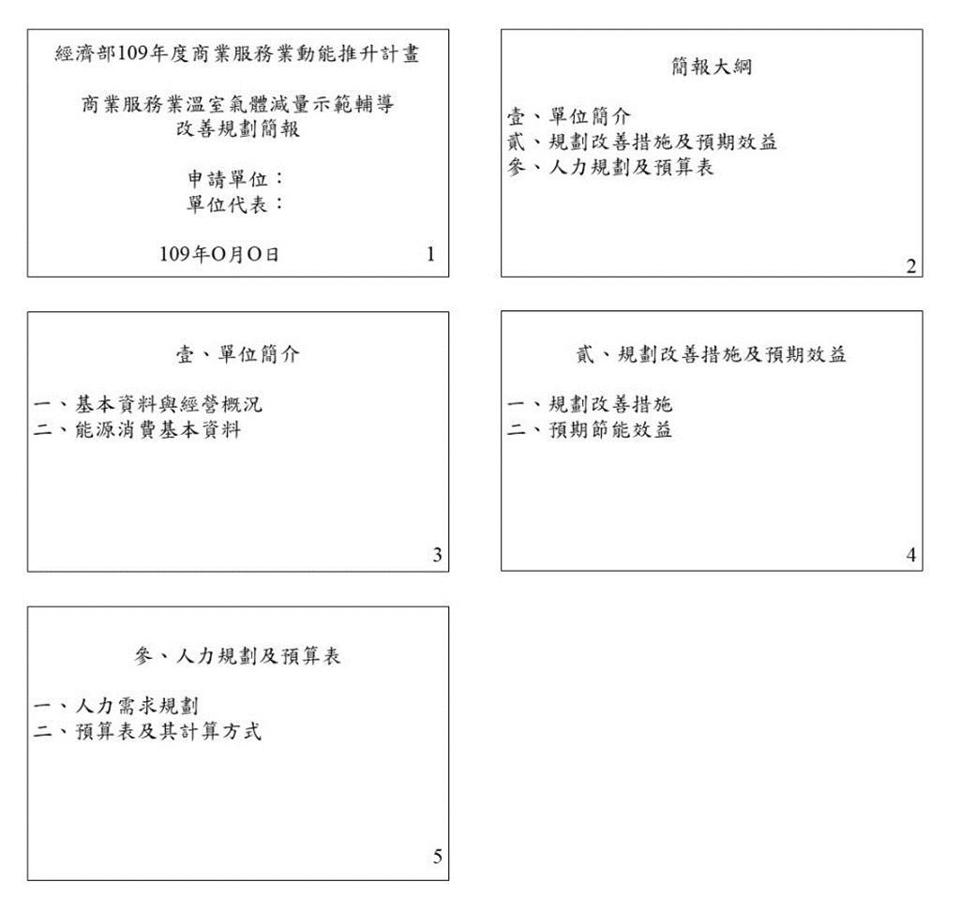

# 附件7 完工證明文件(甲、乙組適用)

**109年度**

**「商業部門溫室氣體減量示範輔導」**

**完工證明文件**

**執行期間：自遴選結果公布日起至109年9月30日止**

**單位名稱：(請填申請單位全名)**

**中華民國109年 月**

**109年度「商業部門溫室氣體減量示範輔導」完工證明文件**

### 改善措施

|  |  |  |
| --- | --- | --- |
| 改善店址：地址 (括號內請填門市名稱)  改善措施：■照明系統 □空調系統 □冷凍冷藏 □節能改善工程 □其他___________  設備名稱：T8省電型燈管(10W)  設備編號：A1  拍攝日期：109/08/30  拍攝區域：辦公區域 | | |
| 改善後近照 (設備可辨識之規格或型號) | | 改善後遠照 (設備存放之環境) |
|  | |  |
| 改善措施：□照明系統 □空調系統 □冷凍冷藏 □節能改善工程 □其他___________  設備名稱：  設備編號：  拍攝日期：  拍攝區域： | | |
| 改善後近照 (設備可辨識之規格或型號) | 改善後遠照 (設備存放之環境) | |
| 請附彩色清晰圖片 | 請附彩色清晰圖片 | |

註：表格得依實際情形自行修改、擴充。

### 其他驗收文件

1. 申請單位委託能源技術服務(ESCO)量測報告書(無則免附)
2. 節能活動推廣成果(無則免附)

|  |  |
| --- | --- |
| 活動名稱：節能活動推廣宣導會  活動時間：109/07/15  活動地點：OO總部二樓會議室  活動說明：請簡要敘述活動辦理過程及效益(300字內) | |
| 活動照片 | 活動照片 |
| 請附彩色清晰圖片 | 請附彩色清晰圖片 |
| 活動文宣(如:海報) | 簽到表 |
| 請附彩色清晰圖片 | 請附彩色清晰圖片 |

### 收支會計報表

單位名稱：＿＿＿＿

經費累計(季、年)表

中華民國109年 月 日至109年 月 日

計畫名稱：109年度商業服務業溫室氣體減量示範輔導 單位：新台幣元

|  |  |  |  |  |  |  |  |  |  |  |
| --- | --- | --- | --- | --- | --- | --- | --- | --- | --- | --- |
| 服務費用 | 預算數 | | | 實　　　　　支　　　　　數 | | | | | | 備註 |
| 政府 | 自籌款 | 合計 | 本期(第二期) | | | 截至本期止累計 | | |
| 政　府 | 自籌款 | 合　計 | 政府(B) | 自籌款 | 合　計 |
| 一、經常支出 |  |  |  |  |  |  |  |  |  |  |
| (一)人事費 |  |  |  |  |  |  |  |  |  |  |
| (二)差旅費 |  |  |  |  |  |  |  |  |  |  |
| (三)業務費 |  |  |  |  |  |  |  |  |  |  |
| 經常支出小計(1) |  |  |  |  |  |  |  |  |  |  |
| 二、資本支出 |  |  |  |  |  |  |  |  |  |  |
| * + 1. 機器設備 |  |  |  |  |  |  |  |  |  |  |
| * + 1. 租賃權益改良 |  |  |  |  |  |  |  |  |  |  |
| 資本支出小計(2) |  |  |  |  |  |  |  |  |  |  |
| 合計(3)=(1)+(2) |  |  |  |  |  |  |  |  |  |  |
| 經費動支比率 | 累計已請領契約價金(A)： | | | | | | 動支率(C)=(B)/(A)= | | | |

製表(簽名或蓋章) 主辦會計(簽名或蓋章) 輔導案主持人(簽名或蓋章)

# 附件8 結案報告書(由公協會填寫)(乙組適用)

**109年度**

**「商業部門溫室氣體減量示範輔導」**

**結案報告書**

**執行期間：自遴選結果公布日起至109年9月30日止**

**單位名稱：(請填申請單位全名)**

**中華民國109年 月**

**109年度公協會推動「商業部門溫室氣體減量示範輔導」結案報告書**

### 推動成果

請說明貴會針對協會所屬產業特性，擬定節能減碳相關推動策略與措施 (如:辦理節能減碳課程、研討會、說明會、舉辦企業交流活動、經驗座談會、觀摩會、媒合會或製作發放示範案例廣宣品) 之成果。

|  |  |
| --- | --- |
| 活動名稱：節能活動推廣宣導會(活動名稱)  活動時間：109/07/15  活動地點：OO協會二樓會議室  活動說明：請簡要敘述活動辦理過程及效益(300字內) | |
| 活動照片 | 活動照片 |
| 請附彩色清晰圖片 | 請附彩色清晰圖片 |
| 活動文宣(如:海報) | 簽到表 |
| 請附彩色清晰圖片 | 請附彩色清晰圖片 |

### 收支會計報表(由公協會彙整參與企業數據後填寫)

單位名稱：＿＿＿＿

經費累計(季、年)表

中華民國109年 月 日至109年 月 日

計畫名稱：109年度商業服務業溫室氣體減量示範輔導 單位：新台幣元

|  |  |  |  |  |  |  |  |  |  |  |
| --- | --- | --- | --- | --- | --- | --- | --- | --- | --- | --- |
| 服務費用 | 預算數 | | | 實　　　　　支　　　　　數 | | | | | | 備註 |
| 政府 | 自籌款 | 合計 | 本期(第二期) | | | 截至本期止累計 | | |
| 政　府 | 自籌款 | 合　計 | 政府(B) | 自籌款 | 合　計 |
| 一、經常支出 |  |  |  |  |  |  |  |  |  |  |
| (一)人事費 |  |  |  |  |  |  |  |  |  |  |
| (二)差旅費 |  |  |  |  |  |  |  |  |  |  |
| (三)業務費 |  |  |  |  |  |  |  |  |  |  |
| 經常支出小計(1) |  |  |  |  |  |  |  |  |  |  |
| 二、資本支出 |  |  |  |  |  |  |  |  |  |  |
| * + 1. 機器設備 |  |  |  |  |  |  |  |  |  |  |
| * + 1. 租賃權益改良 |  |  |  |  |  |  |  |  |  |  |
| 資本支出小計(2) |  |  |  |  |  |  |  |  |  |  |
| 合計(3)=(1)+(2) |  |  |  |  |  |  |  |  |  |  |
| 經費動支比率 | 累計已請領契約價金(A)： | | | | | | 動支率(C)=(B)/(A)= | | | |

製表(簽名或蓋章) 主辦會計(簽名或蓋章) 　計畫主持人(簽名或蓋章)

# 附表：符合本輔導案申請資格之行業別

| **分類代碼(小類)** | **行政院主計總處**  **行業標準分類** | **備註** |
| --- | --- | --- |
| 451 | 商品經紀業 |  |
| 452 | 綜合商品批發業 |  |
| 455 | 布疋及服飾品批發業 |  |
| 456 | 家庭器具及用品批發業 |  |
| 458 | 文教、育樂用品批發業 |  |
| 461 | 建材批發業 |  |
| 462 | 化學材料及其製品批發業 |  |
| 463 | 燃料及相關產品批發業 |  |
| 464 | 機械器具批發業 | 「消防機具、器材及設備(4649其他機械器具批發業－消防設備批發)」屬內政部主管，不符合申請資格。 |
| 465 | 汽機車及其零配件、用品批發業 |  |
| 471 | 綜合商品零售業 |  |
| 472 | 食品、飲料及菸草製品零售業 |  |
| 473 | 布疋及服飾品零售業 |  |
| 474 | 家庭器具及用品零售業 |  |
| 476 | 文教、育樂用品零售業 |  |
| 481 | 建材零售業 |  |
| 483 | 資訊及通訊設備零售業 | 僅「非屬電信管制射頻器材之通訊設備零售業」符合申請資格。 |
| 484 | 汽機車及其零配件、用品零售業 |  |
| 485 | 其他專賣零售業 |  |
| 486 | 零售攤販業 |  |
| 487 | 其他無店面零售業 | 僅「以網際網路及型錄方式零售商品之公司行號」符合申請資格。 |
| 530 | 倉儲業 | 僅「一般倉儲業」及「隸屬加工出口區之倉儲」符合申請資格。 |
| 561 | 餐館業 | 僅「百貨業附屬之餐館業」符合申請資格。 |
| 562 | 飲料店業 | 僅「百貨業附屬之飲料店業」符合申請資格。 |
| 563 | 餐飲攤販業 |  |
| 569 | 其他餐飲業 |  |
| 582 | 軟體出版業 |  |
| 620 | 電腦系統設計服務業 |  |
| 631 | 入口網站經營、資料處理、網站代管及相關服務業 |  |
| 639 | 其他資訊供應服務業 |  |
| 702 | 管理顧問業 |  |
| 712 | 技術檢測及分析服務業 |  |
| 721 | 自然及工程科學研究發展服務業(「提供研發規劃服務」、「提供研發、設計、實驗、模擬、檢測及技術量產化等專門技術服務」及「提供研發成果運用規劃服務」，限經濟部工業局職掌所指導之行業) |  |
| 722 | 社會及人文科學研究發展服務業 |  |
| 723 | 綜合研究發展服務業 |  |
| 731 | 廣告業 |  |
| 732 | 市場研究及民意調查業(市場研究業) |  |
| 740 | 專門設計服務業 |  |
| 760 | 其他專業、科學及技術服務業 |  |
| 771 | 機械設備租賃業 |  |
| 773 | 個人及家庭用品租賃業 |  |
| 951 | 汽車維修及美容業 |  |
| 952 | 電腦、通訊傳播設備及電子產品修理業 |  |
| 959 | 其他個人及家庭用品維修業 |  |
| 961 | 洗衣業 |  |
| 962 | 美髮及美容美體業 | 「瘦身美容院」屬衛生福利部主管，不符合申請資格。 |

資料來源：法務部「個人資料保護法非公務機關之中央目的事業主管機關列表」。